Приложение1 к письму УО
от 21.10.2016 № 1222
ОТЧЕТ
проведения недели профориентации обучающихся
(7-14 октября 2016 года)
в городском округе Стрежевой
(указать муниципальное образование)
Координатор: Гатауллина Фаузия Габдрауфовна, главный специалист Управления образования, (38259)59836, Gataullina@guostrj.ru
(ФИО, должность, контактный телефон, эл. почта)

 | 8 классы |  | 9 классы |  | 10 классы |  | 11 классы
 | Всего  обуч-ся | Приняли участие в ЕНП | Всего  обуч-ся | Приняли участие в ЕНП | Всего  обуч-ся | Приняли участие в ЕНП | Всего  обуч-ся | Приняли участие в ЕНП
 | 446 | 440/37 с ОВЗ | 386 | 385/ 29 с ОВЗ | 303 | 294/26 с ОВЗ | 271 | 268/15 с ОВЗ

Мероприятия, проведённые в единую неделю профориентации
в образовательных организациях
01-08 октября 2016 года
городского округа Стрежевой
(указать муниципальное образование)

№ | Название мероприятия | Количество участников
 |  | Руководители ОУ | Координаторы по профориентации |  | Педагоги | Обучающиеся | Родители | Другие представители
Мероприятия регионального уровня | Установочный вебинар «Профориентация обучающихся в системе общего образования: вчера, сегодня, завтра» | 1 | 8
 | Совещание (трансляция в режиме on-line)«Нормативное и методическое обеспечение профориентации обучающихся в контексте поручений Президента РФ» | 4 | 8
 | Вебинар «Организация профориентационной работы в г. Томске» | 1 | 8 |  | 2
 | Виртуальная экскурсия (в режимеoff-line) обучающихся по учреждениям среднего и высшего профессионального образования Томской области |  |  |  | 4 | 208 | 4
 | Виртуальный смотр муниципальных планов профориентации обучающихся на 2016-17 учебный год | 1
 | Виртуальная открытая школа значимого опыта «Профориентация обучающихся в общеобразовательном учреждении: достижения и перспективы» | 1 | 4 |  | 3
 | РадиоМАЯК. Круглый стол по теме: «Вектор становления системы профориентации в общеобразовательных организациях Томской области» |  |  |  | 7 | 26 | 15
 | Круглый стол (трансляция в режиме on-line) по теме: «Профориентация обучающихся – запросы современности» по вопросам профессиональной ориентации обучающихся для специалистов органов местного самоуправления, осуществляющих управление в сфере образования и образовательных организаций. | 1 | 5 |  | 3
Мероприятия муниципального уровня,  школьного уровня | Совещание с координаторами профориентационной работы общеобразовательных организаций | 1 | 8
 | Мастер-классы МОУДО «ЦДОД»: «Введение в профессию продавец»; «Введение в профессию визажист»; «Введение в профессию парикмахер-универсал» |  | 2 | 4 |  | 25 |  | 4
 | Тематические классные часы по профориентации и профессиональному самоопределению обучающихся в каждом классе с приглашением квалифицированных специалистов различных профессий: «Мое место на современном рынке труда» «Мир профессий», Дорога в завтра», «Профессия учитель» 5-8 классы, «Трудовое законодательство для несовершеннолетних»,  - тьюториалы «Мой выбор», «Я выбираю успех!»  - уроки обществознания по теме: «Социально-гуманитарные знания и профессиональный выбор» | 8 | 8 | 112 |  | 1387 | 24 | 7
 | Консультативная работа с психологом (профориентационная диагностика, консультация). Учащиеся 8-11 кл | 8 | 8 | 16 |  | 310
 | «Профессии будущего» (Беседа с использованием Интернет-ресурса) | 1 | 2 |  |  | 62
 | Тренинг «МОГУ + ХОЧУ + НАДО + Варианты выбора» | 1 | 1 | 1 |  | 31
 | Книжная выставка «Мир профессий» | 2 | 2 | 13 |  | 179 | 24
 | Круглый стол «Перспективные профессии. Как сделать правильный выбор?» | 1 | 1 | 3 |  | 20 |  | 1
 | Оформление и обновление стенда "Современные профессии" | 7 | 7 | 1 |  | 179
 | Открытый урок педагога-психолога «Мотивация при выборе профессии» | 1 | 1 | 3 |  | 24 |  | 2
 | Организация выставки коллажей: «Город мастеров»,  «Моя будущая профессия», «Профессии 21 века» | 3 | 3 | 15 |  | 152
 | Конкурс рисунков «Профессия учитель», «Профессии родителей» (1-4 классы) 1-3 классы | 1 | 3 | 15 |  | 422 | 12 | 3
 | Урок «Хочу быть учителем» 9-11 классы | 1 | 1 | 8 |  | 225
 | Мастер-классы в кабинетах технологии |  | 1 | 5 |  | 96
 | Встреча со студентом нижневартовского строительного колледжа | 1 | 1 | 5 |  | 179 |  | 2
 | День самоуправления | 3 | 3 |  | 70 | 294
 | Психологическая игра «Дорога в страну профессий» | 1 | 1 |  | 3 | 80
 | Урок – конференция «Профессия, которую я выбираю». | 1 | 1 |  | 3 | 74

Приложение 2 к письму УО
от 21.10.2016 №1222

Перечень наиболее интересных и эффективных мероприятий для поощрения ответственных за их организацию и проведение

Мероприятия | Краткое описание, 2-3 фото (вложением) | Наименование организации | Организатор мероприятия  (ФИО - полностью, должность) | Руководитель образовательной организации  (ФИО - полностью)
Встреча с членами Молодежного парламента Администрации городского округа Стрежевой | На встрече представители Молодежного парламента рассказали ребятам про свои профессии, про свою сферу деятельности и то, какие знания, умения и навыки нужно приобретать, чтобы стать успешным и активным молодым человеком. | МОУ «СОШ №3» | Шкутова Ольга Александровна, организатор профориентационной работы МОУ «СОШ №3» | Помпа Ирина Николаевна, директор МОУ «СОШ №3»
Встреча с представителями внутренней службы МО МВД России "Стрежевской". Дягилевой Ю.П., Ягубцевым О.П. | Провели встречи с детьми, на которых рассказали про свои профессии, про будни и должностные обязанности. | МОУ «СОШ №3» | Шкутова Ольга Александровна, организатор профориентационной работы МОУ «СОШ №3» | Помпа Ирина Николаевна, директор МОУ «СОШ №3»
Экскурсия в кабинет технологии | Обучающимся 4-ых классов было предложено посетить кабинеты технологии. Девочки учились сервировать стол и складывать салфетки. Мальчики посетили столярный цех и с большим удовольствием прослушивали технику безопасности, рассматривали различные станки, сверлили отверстия в куске дерева. Собирали табурет. | Муниципальное общеобразовательное учреждение «Средняя школа №5 городского округа Стрежевой с углубленным изучением отдельных предметов» | Голещихина Валентина Александровна и Тараева Ольга Васильевна, классные руководители МОУ «СОШ №5» | Гришко Нина Алексеевна, директор МОУ «СОШ №5»
День самоуправления | Мероприятие было проведено в целях популяризации профессии «Учитель». Учащиеся 9-11 классов побывали в роли педагогов не только для младших школьников. В роли учеников в этот день выступили педагоги школ. С ними были проведены уроки – русский язык, география, математика. Наиболее активное участие в роли учеников проявили молодые педагоги: Щепин Г.Д., Дмитриев М.В., Лихачев В.В. | МОУ «СОШ № 7» | Осинская Наталья Алексеевна  - заместитель директора по УВР МОУ «СОШ №3»  Мохова Людмила Михайловна – заместитель директора по воспитательной работе МОУ «СОШ №3» | Портнова Галина Павловна, директор МОУ «СОШ №7»
Уроки обществознания в 10-11 классах «Социально-гуманитарные знания и профессиональный выбор» | На уроках со старшеклассниками обсуждались проблемы профессионального выбора в современном мире; была организована групповая работа, учащиеся изучали профессии педагога, политолога, социолога, адвоката, нанотехнолога, предпринимателя. Итоги исследования представляли в виде презентаций каждой профессии. | МОУ «Гимназия № 1» | Савельева Ирина Владимировна, учитель истории и обществознания  МОУ «Гимназия № 1» | Бахметова Ольга Александровна, директор МОУ «Гимназия № 1»

Сводный анализ хода и результатов ЕНП.
Во всех школах города прошли встречи с представителями вузов и интересными людьми, классные часы, родительские собрания и т.д.
Практически все запланированные мероприятия в рамках единой недели профориентации были проведены. Абсолютно все учащиеся школ города были задействованы в проведении единой недели профориентации. Впервые во многих школах были проведены мероприятия, пропагандирующие профессию педагога: уроки «Хочу быть учителем», экскурсии в кабинеты технологии, конкурс рисунков «Профессия учитель». В рамках ЕНП был проведен открытый урок по теме «Мотивация при выборе профессии» учителем-психологом, организатором профориентационной работы в МОУ «ОСОШ» Луниной Л.С.
По техническим причинам образовательные организации не смогли принять активное участие в виртуальных экскурсиях по ВУЗам и СУЗам города Томска.
В Единой неделе профориентации обучающихся 8 - 11 классов в этом году также приняли участие организации дополнительного образования нашего города. В отделе допрофессиональной подготовки МОУДО «ЦДОД» прошли мастер-классы педагогов детских объединений "Продавец», «Визажист», «Парикмахерское искусство».
В рамках сетевой образовательной программы «Формирование проектных и предпринимательских компетенций старшеклассников» в 10 классах были проведены экономические игры «Секреты богачей» и «Денежный поток», а также состоялась встреча с представителем Администрации г. Стрежевого Зубковой Л.С. по теме: «Организация предприятия».
Активно привлекались к участию в мероприятиях ЕНП дети с ОВЗ и дети-инвалиды. В Единой неделе профориентации приняли участие 1387 учащихся 8-11 классов, из них детей с особыми образовательными потребностями -107 человек.

Замечания, предложения по ЕНП:
Единую неделю профориентации проводить один раз в год в марте.

Начальник Управления образования _________А.М.Довгань

21.10.2016

Приложение 3 к письму УО
от 21.10.2016 №1222

Фотографии мероприятий единой недели профориентации в образовательных организациях городского округа Стрежевой

Статья в городской газете «Северная звезда» от 13.10.2016 № 209 «Решают играючи» http://севзвезда.рф/issue/

МОУ «СОШ №6»
День самоуправления. Открытие недели профориентации наша школа начала со дня самоуправления. В этот день ребята из старших классов попробовали себя в роли наставников. Как приятно было увидеть, что в кабинетах шла настоящая работа, и не было лишнего шума. Младшим классам особенно понравились молодые учителя. Ребята с удовольствием отвечали на вопросы старшеклассников, буквально вжившихся в роль педагога. И такой опыт поможет старшеклассникам лучше понять предмет и даже приобрести навыки преподавания. Все административные и преподавательские должности занимали учащиеся. Новой администрации и учителям приходилось решать многие вопросы, касающиеся не только учебного процесса, но и дисциплины, внеурочной деятельности учеников, вопросы, связанные с нормами поведения в школе. Таким образом, дети буквально становились учителями, управленцами, психологами, получили опыт работы в сфере педагогики, психологии и образования.

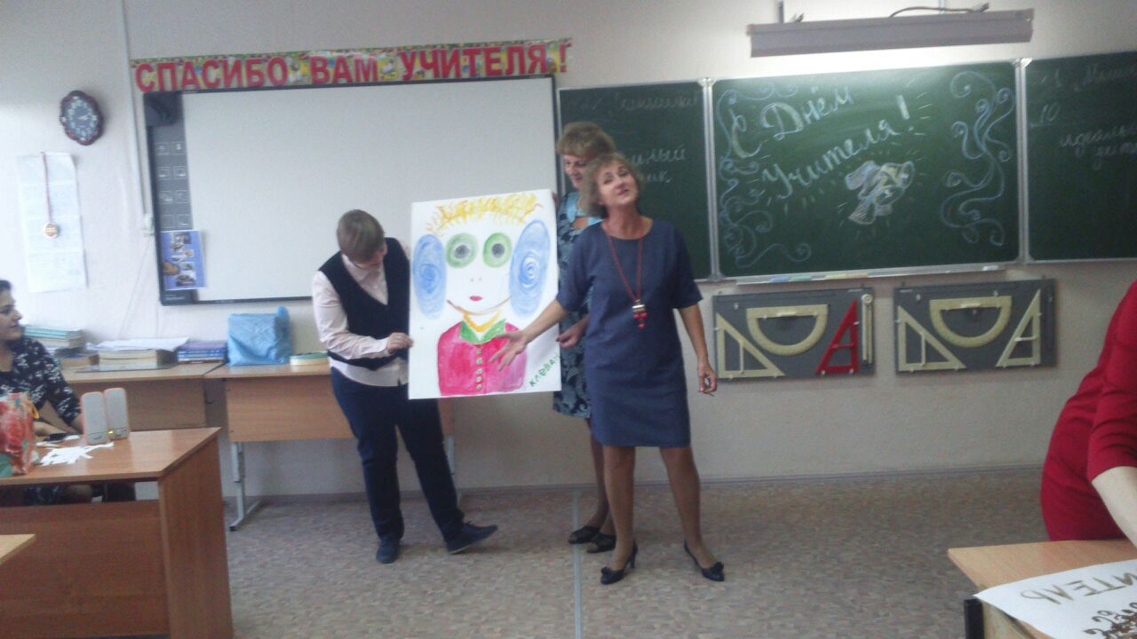

Выставка рисунков среди учащихся 1-4 классов. Ребята рисовали профессии родителей, или кем они хотят быть, когда вырастут. В школьном фойе была выставка этих рисунков.

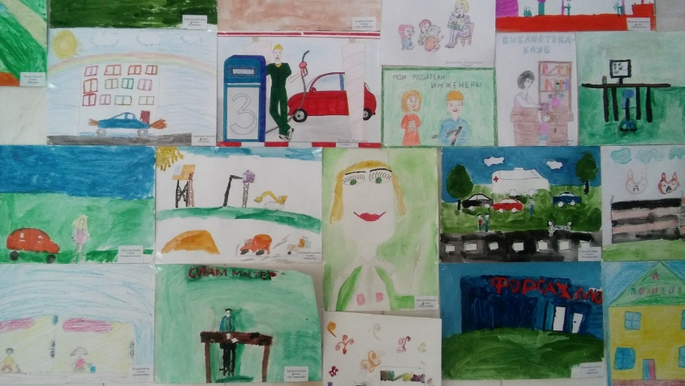

МОУДО «ЦДОД». Мастер-классы: «Введение в профессию продавец», «Введение в профессию визажист», «Введение в профессию парикмахер-универсал»

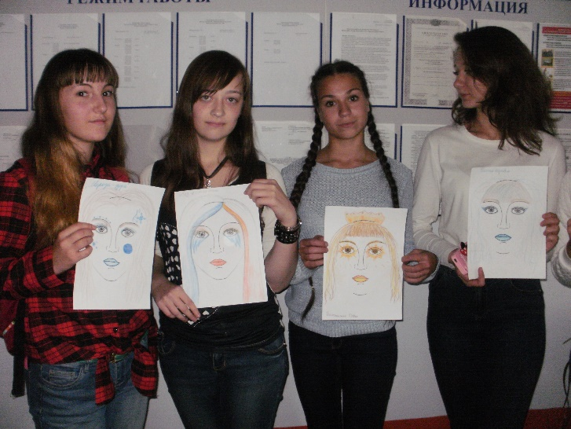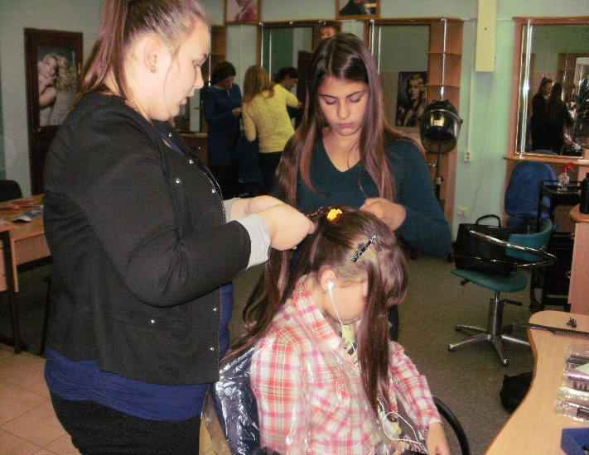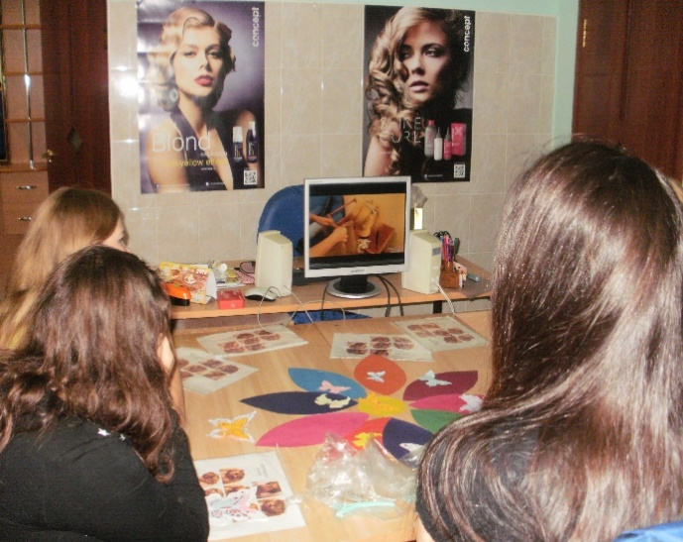

МОУ «СОШ № 5». Экскурсия в кабинет технологии

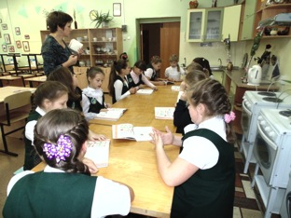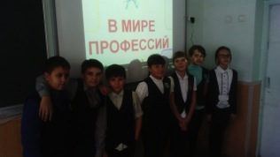

МОУ «Гимназия №1». Урок «Социально-гуманитарные знания и профессиональный выбор»

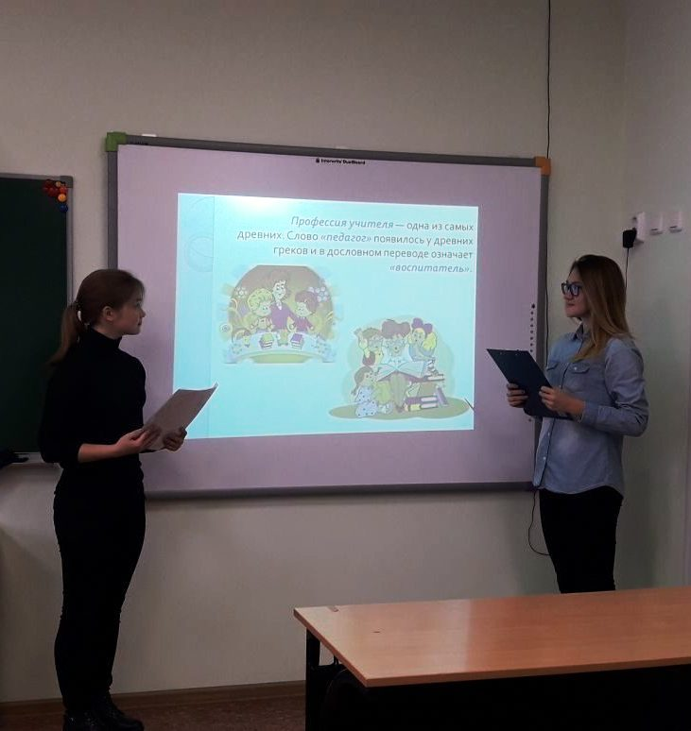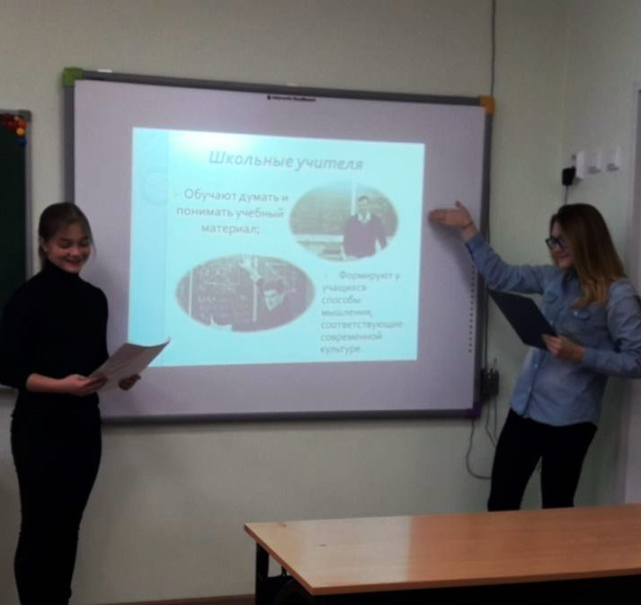

МОУ «СОШ №3». Встреча с подполковником внутренней службы МО МВД России "Стрежевской" Дягилевой Юлией Павловной

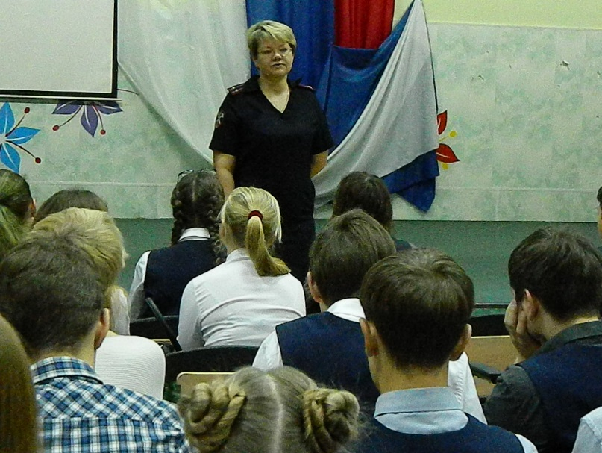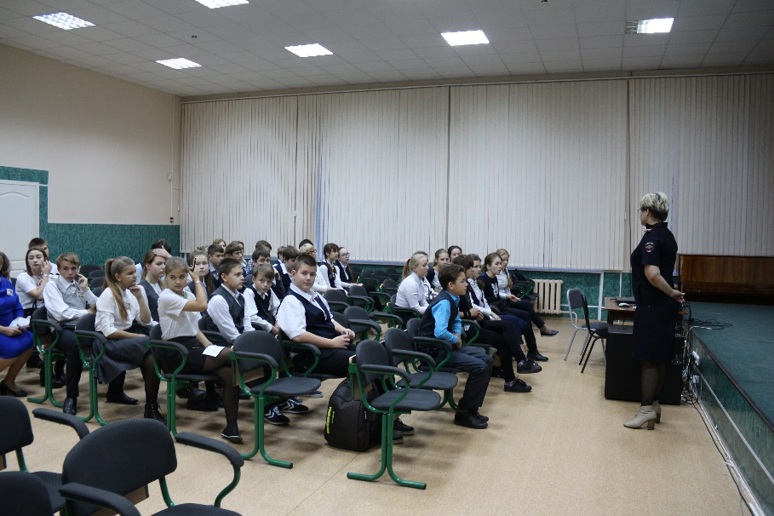

Встреча с Ахундовым Амалом Гюльбала оглы (студент ТГАСУ, предприниматель, наставник проекта «танцевальная революция»)

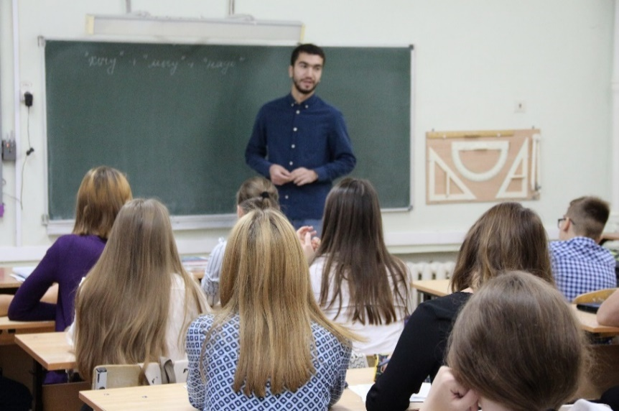

Встреча с членом Молодежного парламента Ахундовой Ульвией Гюльбала кызы (заведующая сектором по работе с детьми в ЦДМТиСИ в ДИ «Современник»)

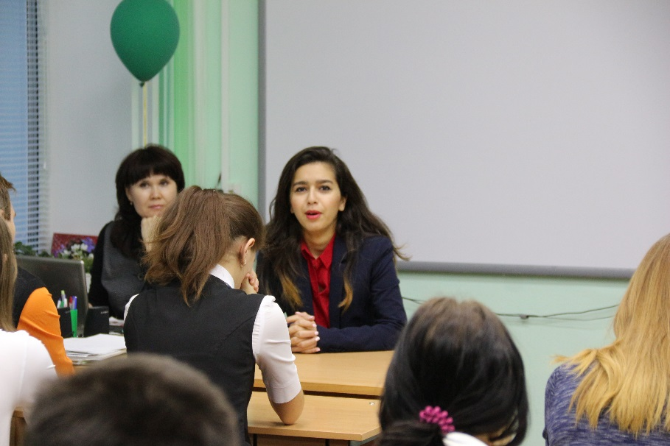

Отзывы детей МОУ «СОШ №3»

В пятницу на классный час к нам пришла Ильина Снежана Александровна, врач-психиатр городской больницы. Урок оказался интересным и разнообразным, очень познавательным для всех ребят, а не только для будущих медиков, потому что это была не сухая теория, а истории из жизни и практики. Мне очень понравилось то обстоятельство, что Снежана Александровна в курсе нововведений в процессе образования медиков и что она поделилась этой информацией с нами. Могу с уверенностью заявить, что эта встреча прошла на «отлично» и запомнилась всем.
Ученица 11 А класса, Панихидникова Софья

Встреча с представителем полиции мне очень понравилась. Она дала мне возможность определиться в жизни, кем я хочу стать. Я учту все советы, так как они были правильные. После этой встречи я многое узнала об этой профессии.
Ученица 8 А класса Кулик Дарья

К нам на классный час приходил следователь МО МВД "Стрежевой" подполковник полиции. Герасимова Ирина Николаевна. Она рассказала нам о своей работе, какие последние дела были раскрыты органами полиции, в подробностях описала методы провидения обыска и задержки подозреваемого. Нам очень понравился урок, так как он был очень познавательным и интересным.
Ученица 10А класса Садулаева Аминат

